Vev en veske
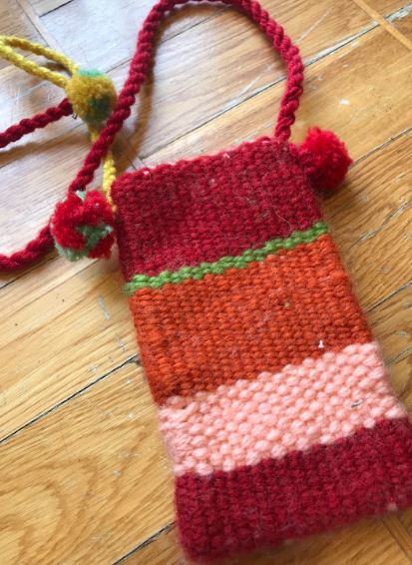
Med litt stiv papp og restegarn kan du enkelt veve deg en flott, liten veske. Dette er en smart og morsom måte å bli kvitt små rester på som er igjen etter andre prosjekter.
Tekst og foto: Reidunn Horgen, husflidskonsulent i Viken

Dette trenger du:
- Stiv papp 10x16 cm
- Rutepapir
- Restegarn i ulike tykkelser og farger
- Saks
- Vevnål
- Blyant

Slik gjør du:

1. Lim opp rutepapir på en stiv papp-plate og mål opp papp-platen til 10 x 16 cm.
2. Klipp hakk til renning i hver ende av kortsidene på pappaen. Ett hakk 0,5 cm. Til sammen 20 hakk.
3. Spenn opp renninga på pappveven. Renning er trådene du bruker til å tre innslagstråden over og under. På den delen av veven som peker opp (se bilde) skal treingstråden snu og rennes tilbake samme veien som du kom. Dette er for at du skal kunne ha en naturlig åpning i veska når den er ferdig vevd. Velg renningsgarn som er like tykt som garnet du skal veve med.
4. Finn frem vevnålen og klipp til garn som du kan starte vevingen med. Garnet skal ligge dobbelt. Du vever ved å bevege tråden i nålen over og under annenhver tråd. Når du er ferdig med en side fortsetter du på den andre siden. Slik vever du rundt og rundt til du kommer helt opp.
5. Skift tråd etter eget ønske om hvordan vesken skal se ut.
6. Tvinn en snor til bærerem. Velg farger som passer til vesken.
7. Lag pomponger til pynt og sy dem fast til vesken der du syns de passer.

Trinn for trinn
Spenn opp renninga på pappveven. Renning er trådene du bruker til å tre innslagstråden over og under. På den delen av veven som peker opp skal treingstråden snu og rennes tilbake samme veien som du kom
Her finner dere en lenke til hvordan dere kan lage pomponger på Ung husflid sin nettside: https://www.unghusflid.no/lagdetselv/oppskrift/snmann-av-pomponger eller du kan bruke denne QR-koden
Tvinn en snor til bærerem. Velg farger som passer til vesken. Lag pomponger til pynt og sy dem fast til vesken der du syns de passer.
Lim opp rutepapir på en stiv papp-plate og mål opp papp-platen til 10 x 16 cm. Klipp hakk til renning i hver ende av kortsidene på pappaen. Ett hakk 0,5 cm. Til sammen 20 hakk.

